《信息论基础》
大作业

题 目：常用无失真信源编码及简单加密和压缩算法程序设计

学生姓名：
学 号：
专业班级：

2023年 12月27日

目 录
1. 引言 1
1.1 概述 1
1.2 信息论应用^{[1]} 1
1.2.1 通信和信息传输 1
1.2.2. 加密和网络安全 2
1.2.3 数据科学和机器学习 2
1.2.4 生物信息学 2
1.2.5 金融 2
1.3 设计内容 3
1.3.1香农编码（shannon函数）： 3
1.3.2费诺编码（fano、compare函数）： 3
1.3.3哈夫曼编码与信息熵计算（huffman、huffmanCoding函数）： 3
1.3.4加密和解密（Encrypt和Decrypt函数）： 3
1.3.5压缩和解压（compressTextLZW和decompressTextLZW函数）： 3
2. 香农(Shannon)编码 3
2.1 编码步骤 3
2.2 程序设计 4
2.3 运行结果 4
2.3.1 输入形式为信源符号概率 4
2.3.2 输入形式为文本 5
3. 费诺(Fano)编码 6
3.1 编码步骤 6
3.2 程序设计 6
3.3 运行结果 6
3.3.1 输入形式为信源符号概率 6
3.3.2 输入形式为文本 7
4. 哈夫曼(Huffman)编码 8
4.1 编码步骤 8
4.2 程序设计 8
4.3 运行结果 9
4.3.1 输入形式为信源符号概率 9
4.3.2 输入形式为文本 9
5. 简单文本加密及解密算法 10
5.1 加密及解密步骤 10
5.1.1 加密步骤： 10
5.1.2 解密步骤： 10
5.2 程序设计 11
5.3 运行结果 11
5.3.1 文本加密 11
5.3.2 文本解密 13
6. 简单文本压缩及解压算法 14
6.1 压缩和解压步骤 14
6.2 程序设计 15
6.3 运行结果 15
6.3.1 文本压缩 15
6.3.2 文本解压 16
7. 文本导入和导出 17
7.1 文档导入导出程序设计 17
7.3 运行结果 17
7.3.1 导入已有文档 17
7.3.2导出编码、加密文本、压缩文本 18
8. 结论 19
9. 参考文献 21
10. 附录 22
10.1 香农编码Matlab程序 22
10.2 费诺编码Matlab程序 23
10.3 哈夫曼编码Matlab程序 24
10.4 简单文本加密及解密程序 27
10.4.1 加密程序 27
10.4.2 解密程序 27
10.5 简单文本压缩和解压程序 28
10.5.1 压缩程序 28
10.5.2 解压程序 29
10.6 文本处理和文件导入导出程序 30
10.6.1 文本去重处理 30
10.6.2 文件导入和导出 30

1. 引言

1.1 概述
信息论是一门应用数学学科，其研究范围涵盖了广泛的领域，运用概率论和数理统计的方法深入研究信息的产生、传输、存储和处理。该学科的核心概念包括信息、信息熵、通信系统、数据传输、密码学和数据压缩等问题。信息论的理论框架不仅在通信工程领域有着深远的应用，还在计算机科学、电子工程、统计学等领域发挥着重要作用。
在信息论的研究中，信息传输和信息压缩是两个关键的研究领域。信息传输涉及研究如何在通信系统中高效地传递信息，以确保信息能够以可靠和有效的方式从发送端到接收端传播。这包括对信道编码、调制和解调技术的研究，以最大化信息传递的可靠性和效率。
与此同时，信息压缩是信息论中另一个重要的方向，它关注如何用更少的比特表示相同或类似的信息内容。信息压缩不仅在数据存储和传输中具有实际应用，而且在互联网、多媒体技术和大数据处理等领域也发挥着关键作用。压缩算法的设计和优化是信息论研究的重要组成部分，旨在在保持信息内容质量的前提下减小数据的存储空间和传输带宽。
这两个领域相互交织，由信道编码定理和信源—信道隔离定理等理论支撑。信道编码定理指导着在噪声存在的通信信道中如何设计编码方案以实现可靠的信息传输。信源—信道隔离定理则探讨了在信息传输中如何处理信息源和信道之间的关系，从而为信息传输和压缩提供了理论基础。
信息论的深入研究不仅为通信系统的设计和优化提供了理论支持，也推动了信息技术的发展，影响着我们日常生活中信息处理和传递的方方面面^{[1]}。
本次大作业的主题是常用无失真信源编码及简单加密和压缩算法的程序设计。我将着重研究无失真信源编码的算法，并结合简单的加密和压缩技术来实现对信息的安全传输和更高效的存储。通过设计程序，我将实现以下内容：
实现常用的无失真信源编码算法，例如香农编码、费诺编码、哈夫曼编码等。这些编码算法可以将信息进行有效地压缩，使得传输和存储所需的比特数减少。
结合加密算法，对编码后的信息进行简单加密，以保证信息的安全传输。我们可以使用对称加密算法或者公钥加密算法来实现简单的加密过程。
设计压缩算法，进一步减少编码后信息的存储空间。可以考虑使用常见的压缩算法如Lempel-Ziv-Welch（LZW）算法等。

1.2 信息论应用^{[1]}
信息论是研究信息传输和处理的数学理论。它的应用非常广泛，涵盖了许多领域。以下是信息论在不同领域的一些应用：

1.2.1 通信和信息传输
信息论最初是为了理解和优化通信系统而提出的。在通信领域，信息论的一些关键应用包括：
1） 信道编码
信息论的基本概念之一是信道容量，它描述了在有噪声的信道上传输信息的极限。信道编码通过在发送端引入冗余信息，以便在接收端更好地纠正错误，从而提高了通信系统的性能。
2） 无损压缩和有损压缩
信息论提供了压缩算法的理论基础。无损压缩保留所有原始数据的信息，而有损压缩通过牺牲一些信息以实现更高的压缩率，常见的应用包括图像、音频和视频压缩。
3） 调制和多路复用
信息论帮助设计调制方案，将数字信息转换为模拟信号以在通信介质上传输。多路复用则允许在同一信道上传输多个信号，最大限度地提高信道利用率。

1.2.2. 加密和网络安全
在信息论中，加密和网络安全是重要的应用领域之一。
1） 香农密码系统
基于信息论的密码学系统，如香农密码系统，使用信息熵来量化密码的不可预测性和安全性。
2） 码理论在网络通信中的应用
在网络通信中，纠错码和检错码的概念被广泛用于保证数据的完整性和可靠性，防止数据在传输过程中受到损坏或篡改。

1.2.3 数据科学和机器学习
信息论在数据科学和机器学习中也有广泛的应用：
1） 熵与信息增益
在决策树等机器学习算法中，熵被用来度量数据的不确定性。信息增益则是在构建决策树时选择最佳分裂属性的度量。
2） 聚类和分类
信息论的概念被用于测量数据集中不同类别之间的相似性或差异，进而用于聚类和分类问题。
3） 概率图模型
概率图模型如贝叶斯网络和马尔科夫随机场利用信息论的概率和信息度量来建模变量之间的依赖关系。

1.2.4 生物信息学
在生物信息学中，信息论的应用包括：
1） 序列比对
生物序列比对是生物信息学中最基本的问题之一。信息论可以被用来衡量两个序列之间的相似性，同时也可以帮助发现序列中的模式和结构。
2） 基因识别和预测
信息论可以被用来分析基因组序列中的编码和非编码区域，从而帮助识别和预测基因。
3） 蛋白质结构预测
信息论在蛋白质结构预测中也有广泛的应用。例如，熵可以被用来评估蛋白质结构中的不确定性，互信息则可以被用来分析不同氨基酸之间的联系。

1.2.5 金融
在金融领域，信息论的应用包括：
1） 风险管理
信息熵可以被用来评估市场波动性和风险，从而帮助投资者制定投资策略和风险管理方案。
2） 信息传输
信息论的基础概念可以被用来建模金融市场中的信息传输，例如股票价格和经济指标之间的关系。
3） 数据挖掘
信息论可以被用来分析金融数据中的模式和结构，从而帮助投资者做出更好的决策。例如，在股票市场中，互信息可以被用来寻找相关的股票和行业。

1.3 设计内容

1.3.1香农编码（shannon函数）：
功能： 使用香农编码对输入的概率分布进行编码，并计算信息熵、平均码长以及编码效率。
设计思路： 计算每个符号的码长，生成香农码，然后计算平均码长、信息熵，并最终计算编码效率。

1.3.2费诺编码（fano、compare函数）：
功能： 使用费诺编码对输入的概率分布进行编码，并计算信息熵、平均码长以及编码效率。
设计思路： 对概率进行排序，将信源符号分组得到对应的码字，计算平均码字长度、信息熵，并最终计算编码效率。
功能： 用于费诺编码中的比较和分割操作，根据概率的累积情况进行分割，赋予不同的编码。
设计思路： 计算累积概率，找到最接近的分割点，根据分割点赋予不同的ASCII值，实现费诺编码的分组。

1.3.3哈夫曼编码与信息熵计算（huffman、huffmanCoding函数）：
功能： 通过输入的概率分布构建哈夫曼树，并对每个字符进行哈夫曼编码。
设计思路： 利用输入的概率分布构建哈夫曼树，然后通过遍历树节点，根据左右孩子的位置添加 '0' 或 '1' 到编码中，直到达到根节点。
功能： 该函数使用哈夫曼编码对输入的概率分布进行编码，并计算信息熵、平均码长以及编码效率。
设计思路： 首先为每个概率添加一个唯一标识符，然后构建哈夫曼树。随后，对每个字符进行哈夫曼编码，计算平均码长、信息熵，并最终计算编码效率。

1.3.4加密和解密（Encrypt和Decrypt函数）：
功能： 提供加密和解密功能，使用简单的密钥混合算法和XOR操作对文本进行加密和解密。
设计思路： 将文本和密钥转换为ASCII值，通过位异或和位移运算进行密钥调度，然后进行替换和置换操作，最终将结果转换回字符。

1.3.5压缩和解压（compressTextLZW和decompressTextLZW函数）：
功能： 使用Lempel-Ziv-Welch（LZW）算法对文本进行压缩和解压缩。
设计思路： 利用字典来记录编码与字符的对应关系，通过添加新的编码来动态地扩展字典，实现对文本的高效压缩和解压缩。

2. 香农(Shannon)编码

2.1 编码步骤
香农编码是一种变长编码方式，其设计目标是使得高频出现的符号对应的编码短，低频出现的符号对应的编码长，以达到压缩信息的效果。以下是香农编码的主要编码步骤：
- 计算每个符号的码长：
  - 对于输入的概率分布 $pr$，通过取其负对数并向上取整得到每个符号的码长。这一步骤反映了信息论中的基本原理，即概率越高的事件，其信息量越低，因此对应的码长越短。
- 对概率进行排序：
  - 对概率分布进行降序排序，将高概率的符号排在前面。这是为了后续生成码字时能够优先考虑高概率符号，以确保其对应的编码较短。
- 计算累加概率及生成码字：
  - 依次处理每个符号，计算累加概率（前缀概率）。对于第一个符号，累加概率初始化为0。对于后续符号，累加概率为前面符号概率之和。然后，生成香农码，将累加概率的二进制表示作为码字。生成码字的过程中，根据累加概率的大小，逐位添加 $'1'$ 或 $'0'$，以确保高概率符号对应的码字较短。
- 记录生成的码字：
  - 将生成的香农码赋值给对应的符号。形成一个映射关系，将每个符号映射到其对应的香农码。

2.2 程序设计
程序流程^{[2]}如下：
- 读入信源符号概率 pr。
- 计算每个符号的码长，公式为 $CodeLen_{i}=\left\lceil -\log_{2}\left(pr_{i}\right)\right\rceil$，其中 $⌈x⌉$ 表示不小于 $x$ 的最小整数。
- 对概率 pr 进行排序，并计算累加概率cumulativePr，其中第 $i$ 个累加概率为前 $i-1$ 个概率之和。
- 依次处理每个概率的编码：
  - 初始化当前符号的码字为空字符串currentCode。
  - 如果是第一个符号，则将其累加概率设置为 $0$，否则计算累加概率。
  - 根据累加概率生成二进制码字。
  - 将生成的香农码赋值给对应的符号。
- 计算信源信息熵Hx，公式为 $H\left(x\right)=-\sum_{i=1}^{n}{pr_{i}}\log_{2}\left(pr_{i}\right)$。
- 计算平均码长avgLen，公式为 $L=\sum_{i=1}^{n}{CodeLen_{i}}⋅pr_{i}$。
- 计算编码效率efficiency，公式为 $H\left(x\right)/\left(L⋅\log_{2}\left(2\right)\right)$。

2.3 运行结果

2.3.1 输入形式为信源符号概率
输入形式先切换到信源符号概率，选择香农编码，输入或者导入信源符号概率（概率之间用“，”隔开），可得到其香农编码结果，如图 1 香农编码(输入信源符号概率) Matlab程序运行示例所示，可以对每个符号概率进行编码(输出短码在前，长码在后)，并求出信源的熵、编码后的平均码长、编码效率：
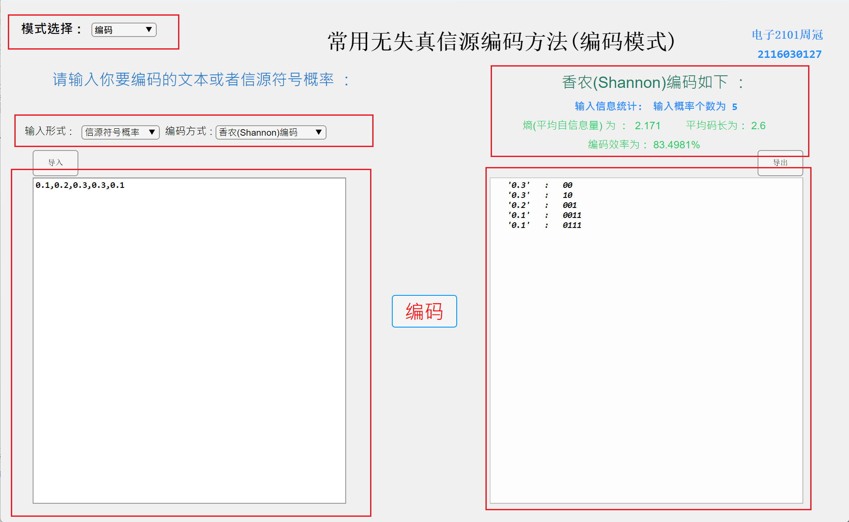
图 1 香农编码(输入信源符号概率) Matlab程序运行示例

2.3.2 输入形式为文本
同样输入形式切换到文本，选择香农编码，输入或者导入文本，可得到其香农编码结果，并求出信源的熵、编码后的平均码长、编码效率，如图 2 香农编码(输入文本) Matlab程序运行示例：
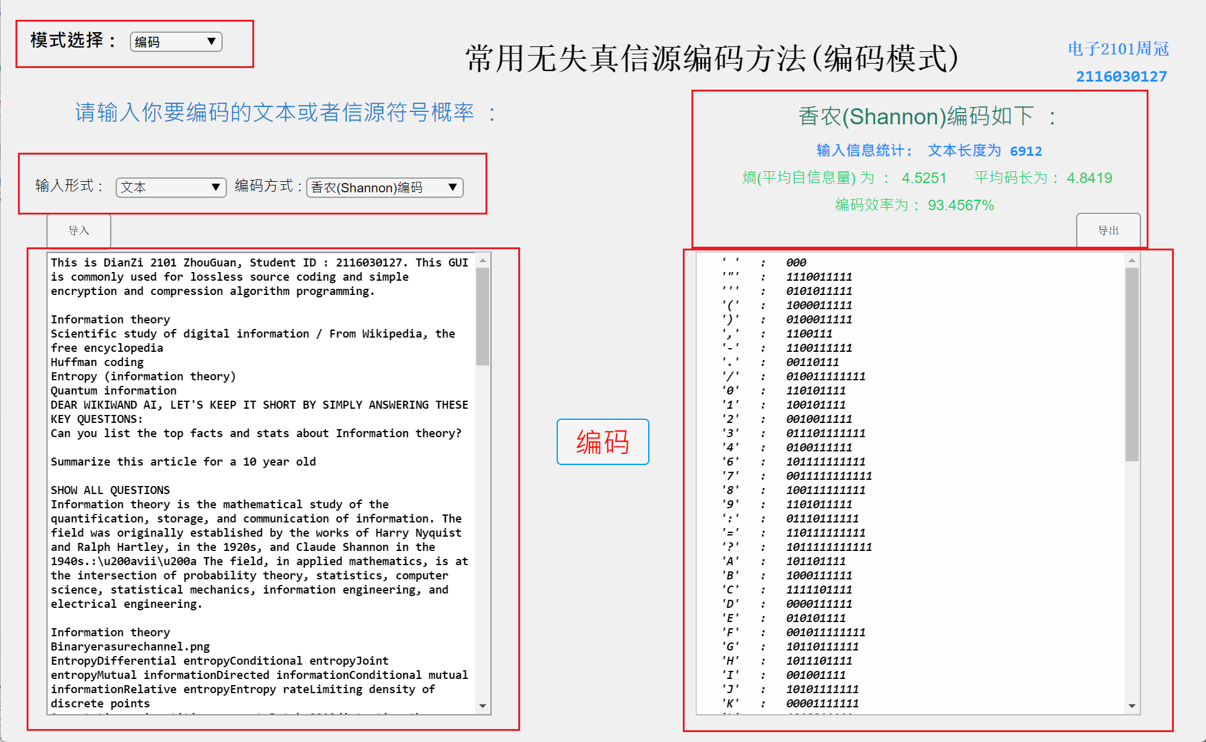
图 2 香农编码(输入文本) Matlab程序运行示例

3. 费诺(Fano)编码

3.1 编码步骤
费诺编码通过根据每个符号的概率分布来设计其对应的编码，将高概率的符号用较短的码字表示，低概率的符号用较长的码字表示，从而实现了对信源数据的高效压缩。费诺编码是一种前缀编码方法，用于将信源符号进行压缩编码。它的过程如下：
- 对概率进行排序，按照概率从大到小的顺序排列信源符号。
- 将第一个符号视为整个信源，将其分为两部分，左边一部分为0，右边一部分为1。
- 对于剩余的每个符号，将其与已编码的符号集合进行比较。
- 根据以下规则找到最接近的分割点：
  - 计算累积概率，即前面所有符号的概率总和。
  - 找到离总概率的一半最近的位置作为分割点。
- 如果当前符号位于分割点的左侧，则给该符号编码为0，否则编码为1。
- 将当前符号所属部分的概率作为新的信源，重复步骤3到步骤5，直到所有符号都被编码。
- 按照编码结果生成码字表，其中每个符号对应一个唯一的二进制码字。

3.2 程序设计
该程序的设计过程^{[2]}主要包括对概率的排序、比较函数的实现和循环迭代生成码字。通过计算平均码字长度和信源熵，可以评估费诺编码的效率。
- 首先，程序接收两个输入参数：信源符号集合（$app$）和对应的概率集合（$pr$）。
- 程序获取信源符号的数量（$numOfPr$）。
- 接下来，程序对概率进行排序，以便按照概率从高到低的顺序分组。
- 之后，程序使用比较函数（$compare$）来逐步分组并生成码字。
- 在比较函数中，首先计算累积概率（$cumulativePr$）。
- 然后找到与2倍累积概率差值最小的分割点（$splitIdx$）。
- 根据当前符号的索引（$currentIndex$）和分割点（$splitIdx$），确定下一个符号的索引、码字和概率向量。
- 循环迭代直到完成所有符号的分组和码字生成。
- 最后，程序计算平均码字长度（$avgLen$）、信源熵（$Hx$）和编码效率（$efficiency$）。

3.3 运行结果

3.3.1 输入形式为信源符号概率
输入形式先切换到信源符号概率，选择费诺编码，输入或者导入信源符号概率，可得到其香农编码结果：
如图 3 费诺编码(输入信源符号概率)Matlab程序运行示例，输入信源符号概率为 ： $0.1,0.2,0.3,0.3,0.1$
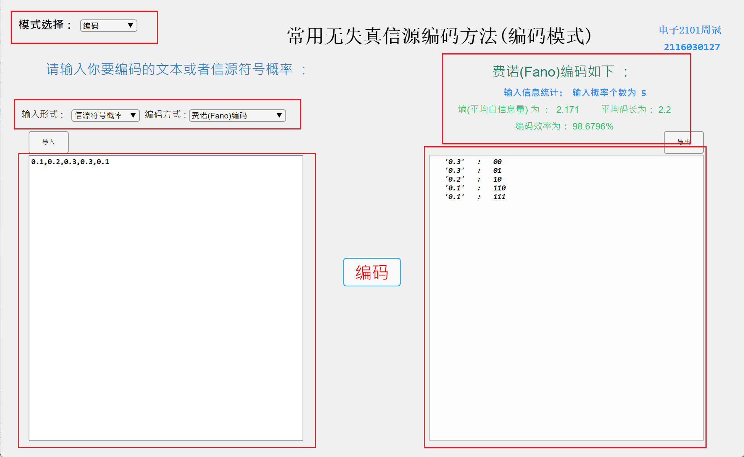
图 3 费诺编码(输入信源符号概率)Matlab程序运行示例

3.3.2 输入形式为文本
如图 4 费诺编码(输入文本)Matlab程序运行示例，同样输入形式切换到文本，选择费诺编码，输入或者导入文本，可得到其费诺编码结果：
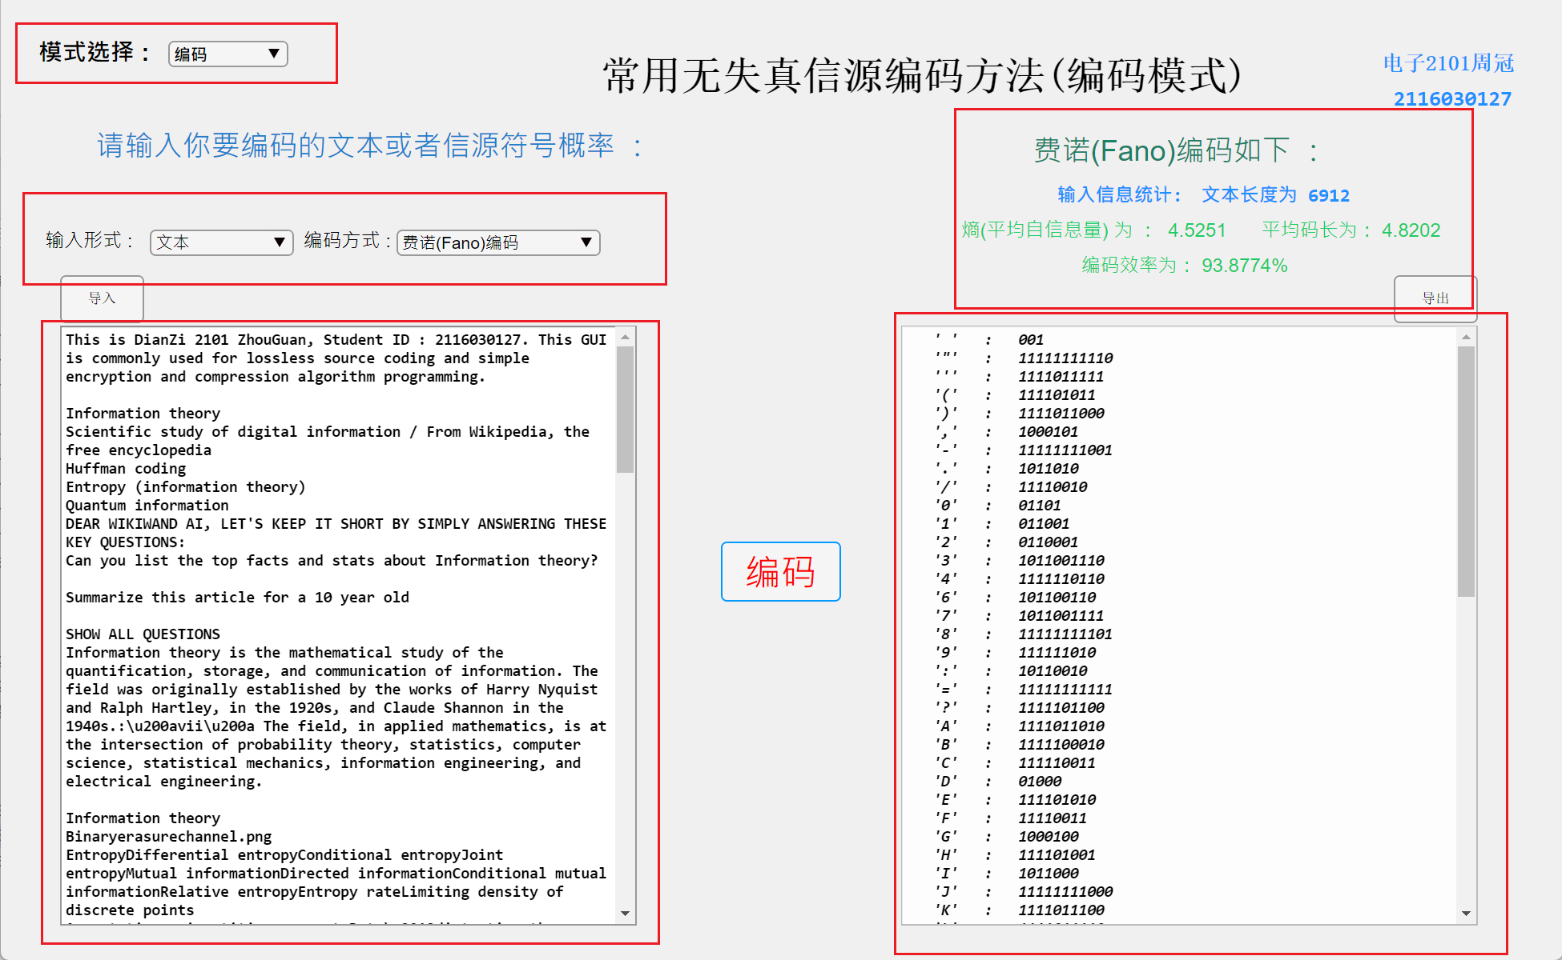
图 4 费诺编码(输入文本)Matlab程序运行示例

4. 哈夫曼(Huffman)编码

4.1 编码步骤
- 初始化：将每个字符的概率与一个唯一标识符关联起来，并创建一个临时符号数组。为了不影响字符本身，将标识符设置为较大的数值。
- 创建哈夫曼树：按照字符概率的升序对标识符进行排序，同时创建一个大小为（字符个数-1）的矩阵用于表示哈夫曼树。将排序后的标识符填入矩阵的第二列，并依次将概率中最小的两个值相加得到新的根节点的概率，同时在矩阵的第一列记录新的根节点的标识符。然后删除概率较小的两个节点，并将新的根节点的标识符添加到临时符号数组中。重复这个过程，直到只剩下一个根节点。
- 哈夫曼编码：对每个字符进行编码。从根节点开始，通过遍历哈夫曼树，找到字符对应的位置。如果字符位于当前节点的左侧，则在编码中添加0；如果字符位于右侧，则添加1。将字符更新为对应的根节点，并继续遍历直到到达根节点为止。最后得到的编码即为该字符的哈夫曼编码。
- 计算平均码长：将每个字符的概率乘以其对应编码的长度，并累加得到平均码长。计算熵：根据概率计算信源的熵。熵表示信源符号的平均不确定性。计算编码效率：将熵除以平均码长乘以$log2(2)$，得到编码的效率。编码效率越接近1，说明编码越有效。

4.2 程序设计
- 哈夫曼编码函数^{[2]} huffmanCoding：
  - 输入参数： 传入哈夫曼树矩阵 matrix 和待编码字符character。
  - 初始化： 初始化编码变量 temp_code 为空字符串。
  - 遍历哈夫曼树：
    - 在一个无限循环中，查找字符在 matrix 中的位置，根据左右孩子的位置添加 '0' 或 '1' 到编码中。
    - 更新字符为对应的根节点，重复上述步骤，直至到达根节点为止。
    - 循环结束后，返回编码结果 code 和编码长度 code_len。
- 哈夫曼编码主函数 huffman：
  - 输入参数： 传入应用程序对象 app 和信源符号概率向量 pr。
  - 初始化：
    - 获取不同字符的个数 numOfPr。
    - 初始化哈夫曼编码的总长度 avgLen 和信源熵 Hx。
    - 为每一个概率添加一个唯一的标识 symbol，方便后面建树，确保不影响字符。
  - 创建哈夫曼树：
    - 对输入概率进行升序排列，同时记录对应的标识符。
    - 创建表示哈夫曼树的矩阵 matrix。
    - 通过循环合并概率最小的两个节点，更新树的结构，直至形成完整的哈夫曼树。
  - 生成编码：
    - 遍历每个信源符号，通过查询哈夫曼树得到对应的编码。
    - 计算平均码长 avgLen，信源熵 Hx 和编码效率 efficiency。
    - 将生成的哈夫曼编码保存在 huffmanCode 中，每个字符对应一行，编码保存在该行的一部分。

4.3 运行结果

4.3.1 输入形式为信源符号概率
如图 5 哈夫曼编码(输入信源符号概率)Matlab程序运行示例，对输入的信源符号概率进行哈夫曼编码：
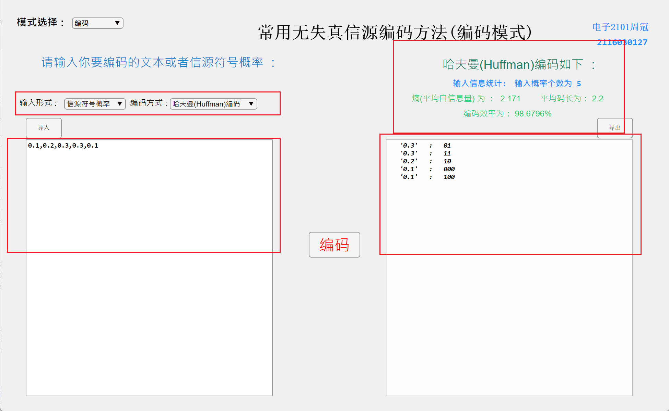
图 5 哈夫曼编码(输入信源符号概率)Matlab程序运行示例

4.3.2 输入形式为文本
如图 6 哈夫曼编码编码(输入文本)Matlab程序运行示例，同样输入形式切换到文本，选择哈夫曼编码，输入或者导入文本，可得到其哈夫曼编码结果：
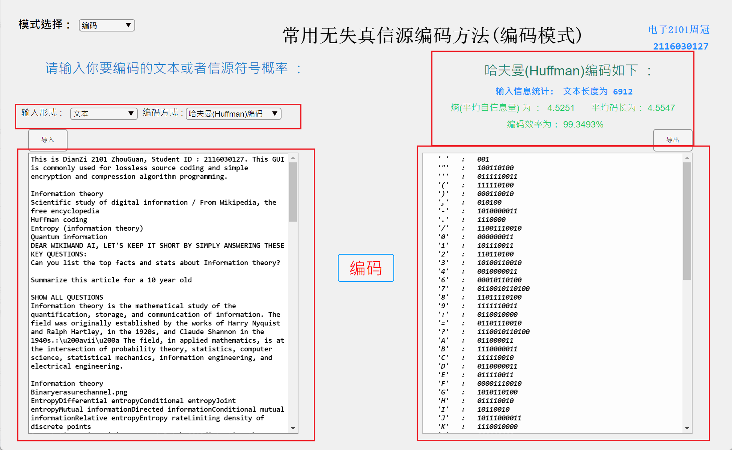
图 6 哈夫曼编码编码(输入文本)Matlab程序运行示例

5. 简单文本加密及解密算法

5.1 加密及解密步骤
加密和解密过程采用了一种基于XOR（异或）运算的对称密钥算法^{[3]}，其中包含了密钥调度、替换和置换等步骤。以下是加密和解密的原理^{[4]}总结：

5.1.1 加密步骤：
- 转换为ASCII值： 首先将待加密的文本和加密密钥转换为对应的ASCII值。ASCII码是将字符转换为数字的标准方式。
- 密钥调度： 对加密密钥进行调度，通过对每个字符进行位异或和位移运算来混合密钥。这样做可以增加密钥的复杂性，使得密钥更难被破解。
- 重复密钥匹配文本长度： 将调度后的密钥重复拼接以匹配待加密文本的长度，确保每个字符都有对应的密钥字符。
- 替换（XOR操作）： 使用位异或操作（XOR）对文本和重复的密钥进行混合。位异或是一种常见的加密操作，根据两个输入的比特值输出相应的结果。
- 置换： 最后，进行字符顺序的颠倒。

5.1.2 解密步骤：
- 转换为ASCII值： 首先将加密文本转换回ASCII值，并提取出待解密的数字数组。
- 密钥调度： 对解密密钥进行与加密相同的调度操作，以便能够正确解密密文。
- 重复密钥匹配加密文本长度： 将调度后的密钥重复拼接以匹配加密文本的长度，确保每个字符都有对应的密钥字符。
- 置换： 与加密相反，先将加密文本的字符顺序颠倒回来，还原成加密前的顺序。
- 替换（XOR操作）： 使用位异或操作（XOR）对加密文本和重复的密钥进行混合，得到解密后的ASCII值数组。
- 转换回字符形式： 最后将解密后的ASCII值数组转换回字符形式，得到最终的解密文本。

5.2 程序设计
- 加密函数 Encrypt：
  - 接受三个参数：app（应用程序）、text（待加密文本）和 key（加密密钥）。
  - 首先将文本和密钥转换为 ASCII 值，使用 double() 函数实现。
  - 然后进行密钥调度，遍历密钥的每个字符，对每个字符进行位异或和位移运算，使用 bitxor() 和 bitshift() 函数实现。
  - 接下来，将密钥重复以匹配文本长度，使用 repmat() 函数实现，并截取适当长度的重复密钥。
  - 使用 XOR 操作对文本和密钥进行混合，使用 bitxor() 函数实现。
  - 最后，颠倒混合后的字符顺序。
  - 将加密后的 ASCII 值转换回字符形式，使用 char() 函数实现。
- 解密函数 Decrypt：
  - 同样接受三个参数：app（应用程序）、encryptedText（加密文本）和 key（解密密钥）。
  - 将加密文本和密钥转换为 ASCII 值，使用 double() 函数实现。
  - 进行密钥调度，采用与加密函数相同的方法。
  - 将密钥重复以匹配加密文本长度，使用 repmat() 函数实现，并截取适当长度的重复密钥。
  - 颠倒加密文本的字符顺序。
  - 使用 XOR 操作对加密文本和密钥进行混合，使用 bitxor() 函数实现。
  - 将解密后的 ASCII 值转换回字符形式，使用 char() 函数实现。

5.3 运行结果

5.3.1 文本加密
选择加密模式，输入必要参数：
密钥：加密文本的密钥，需要相同的密钥才能解密文本，可以是任意长度的字符。
文本：需要加密的文本。
之后点击加密按钮：
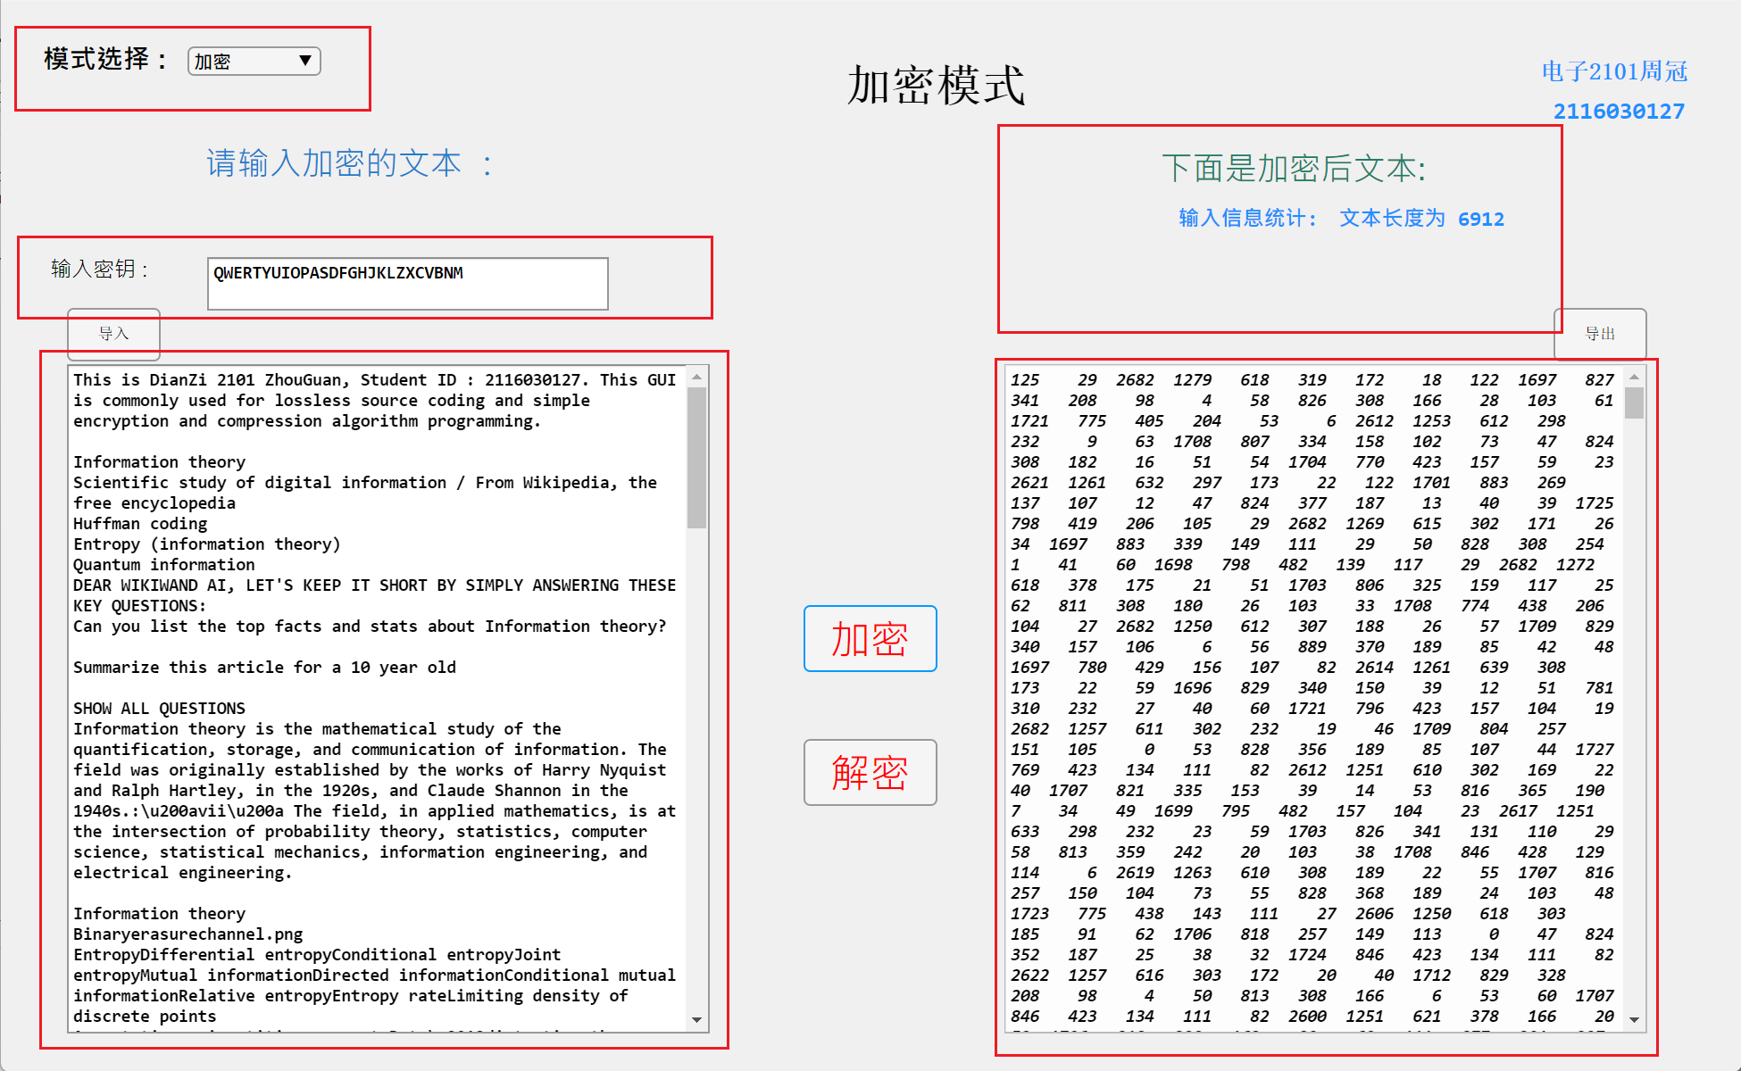
图 7 文本(英文)加密Matlab程序运行示例
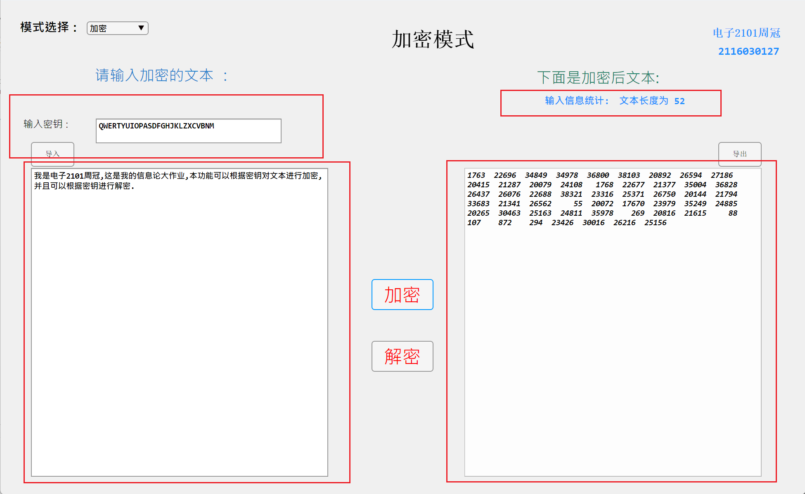
图 8 文本(中文)加密Matlab程序运行示例
如图 7 文本(英文)加密Matlab程序运行示例、图 8 文本(中文)加密Matlab程序运行示例，根据密钥和输入文本将文本内容加密为数字。

5.3.2 文本解密
将刚才加密后的文本粘贴到输入文本框内，并且输入相同的密钥，点击解密按钮：
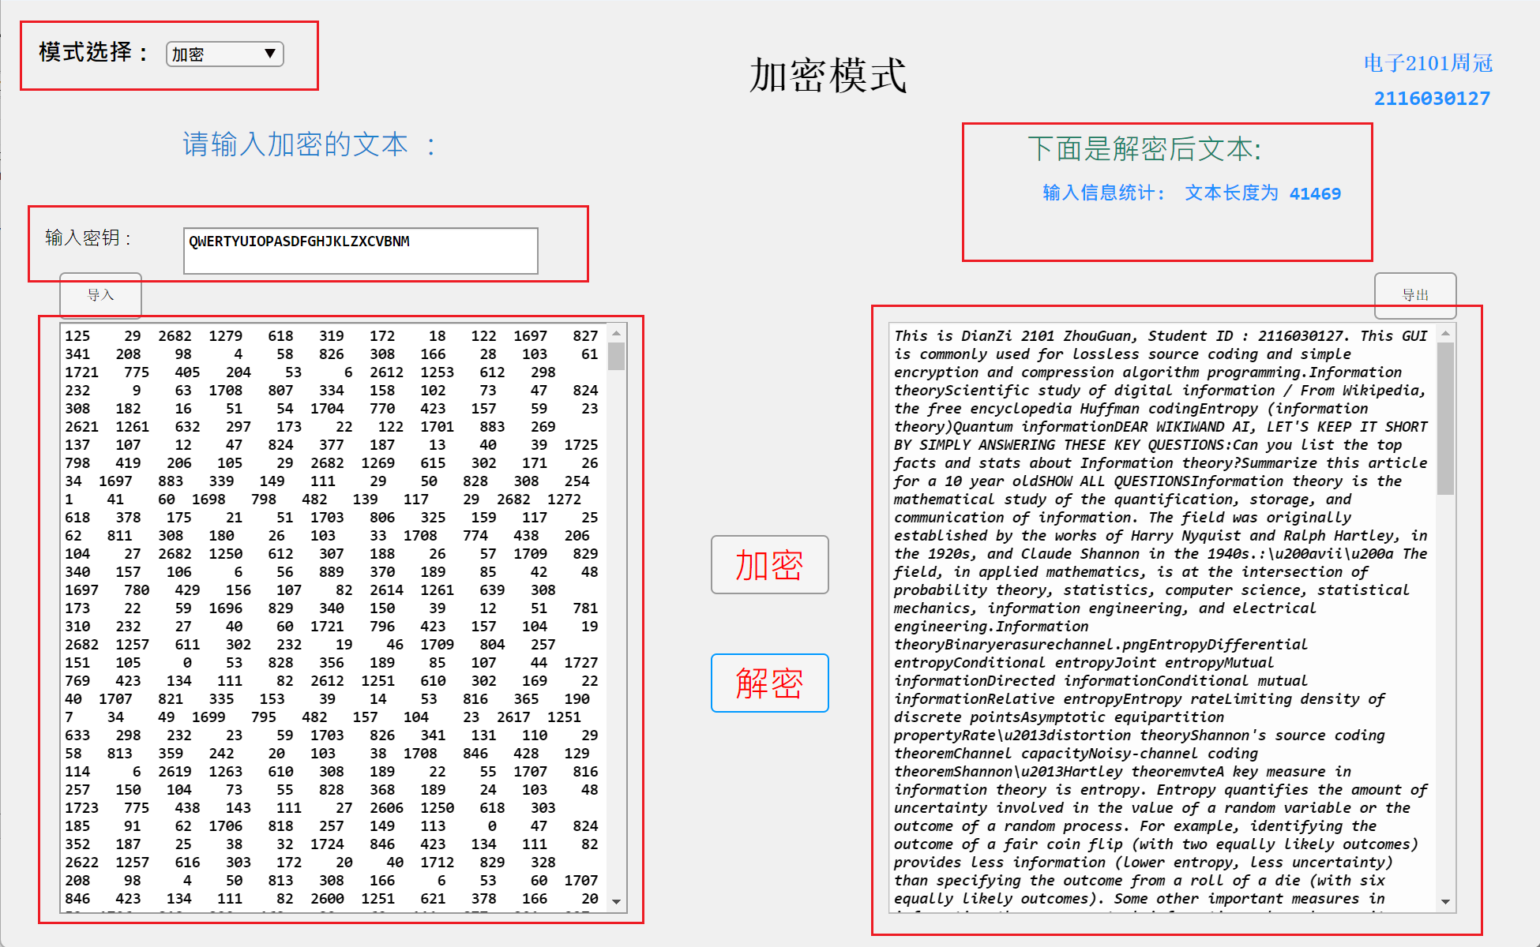
图 9 文本(英文)解密(正确密钥)Matlab程序运行示例
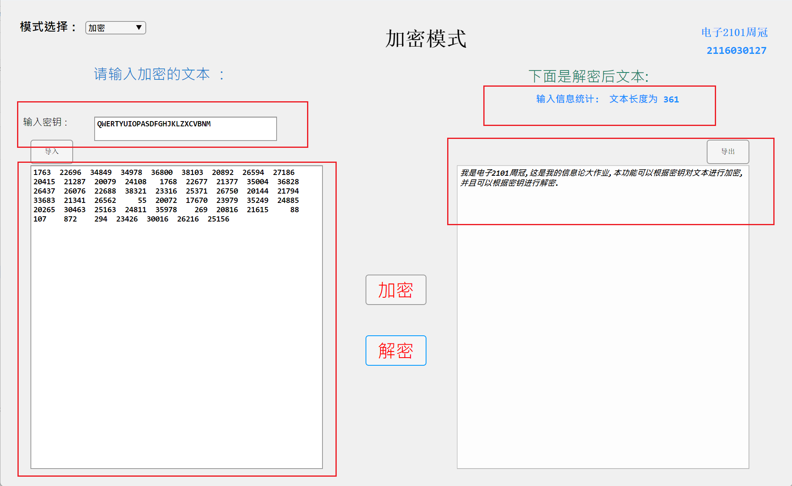
图 10 文本(中文)解密(正确密钥)Matlab程序运行示例
如图 9 文本(英文)解密(正确密钥)Matlab程序运行示例图 10 文本(中文)解密(正确密钥)Matlab程序运行示例，正确的密钥成功解密的原来的文本内容。
更换密钥，同样点击解密按钮：
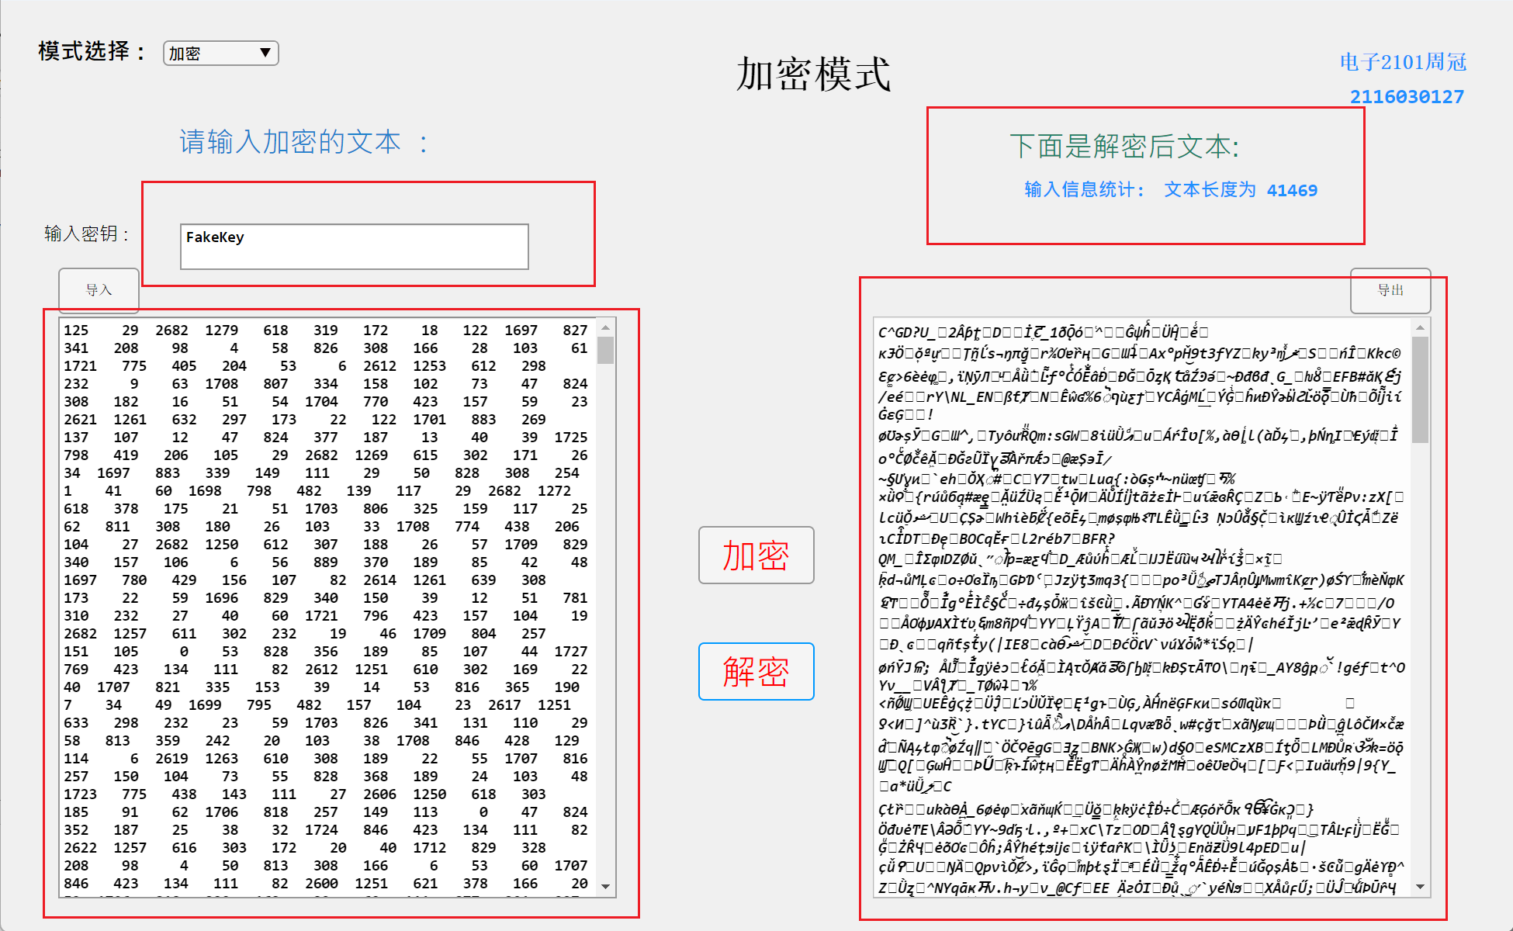
图 11 文本解密(错误密钥)Matlab程序运行示例
如图 11 文本解密(错误密钥)Matlab程序运行示例，错误的密钥不能解密加密后的文本内容。

6. 简单文本压缩及解压算法

6.1 压缩和解压步骤
LZW（Lempel-Ziv-Welch）算法是一种通用的无损数据压缩算法。它通过建立一个字典来实现压缩和解压缩过程。下面是 LZW 算法的压缩和解压缩步骤以及原理^{[5]}。
压缩步骤：
- 初始化字典：首先，初始化一个字典，字典中包含了所有可能的单个字符作为键，并使用其对应的 ASCII 码值作为初始的数值编码。
- 遍历输入文本：从输入的文本中逐个读取字符，构建当前编码。如果当前编码在字典中已存在，则将当前编码扩展一个字符，继续检查是否在字典中存在；如果不存在，则将当前编码添加到字典中，并输出前一个编码的压缩结果。
- 输出编码：当遍历完整个输入文本后，输出最后一个编码的压缩结果。
解压缩步骤：
- 初始化字典：与压缩相反，解压缩时同样需要初始化一个字典，字典中包含了所有可能的单个字符作为初始的键，并使用其对应的 ASCII 码值作为初始的数值编码。
- 读取压缩数据：从压缩后的数据中读取第一个编码，并将其解码为对应的字符，作为解压缩后的输出。
- 重建字典：根据压缩数据以及字典中已有的编码，逐步重建字典，并输出解压缩后的文本。
算法原理：
LZW 算法的核心思想是利用已经出现过的子串来表示新的子串，从而实现数据的无损压缩。通过动态地维护一个编码与字符串的映射关系，能够实现高效的压缩和解压缩过程。
在压缩过程中，随着输入文本的扫描，不断将已有的编码与新的字符结合起来形成新的编码，使得相同的子串可以被更短的编码表示，从而实现数据的压缩。而在解压缩过程中，根据压缩后的编码序列以及字典中已有的编码，可以准确地重建出原始的文本信息。

6.2 程序设计
- 压缩TextLZW函数：
  - 创建一个包含键为字符类型，值为int32类型的容器对象作为字典。
  - 初始化字典大小为256，并将0到255的ASCII码值作为键，对应的字符作为值添加到字典中。
  - 初始化当前编码为空字符串，初始化压缩后的文本为空数组。
  - 对输入文本进行遍历，将每个字符添加到当前编码中。
  - 如果字典中不存在当前编码，则将当前编码添加到字典中，并输出当前编码的前缀编码到压缩后文本中，然后重置当前编码为当前字符。
  - 最后将最后一个编码添加到压缩后文本中。
- 解压TextLZW函数：
LZW（Lempel-Ziv-Welch）算法是一种基于字典的无损数据压缩算法，用于将原始文本压缩为较小的编码序列，并通过解压缩过程将编码序列恢复为原始文本。下面是解释LZW算法解压缩过程的详细说明：
- 首先，初始化一个字典，其中包含所有可能的字符作为初始条目。在该实现中，字典以键-值对的形式存储，键为整数类型（int32），值为字符类型（char）。
- 读取压缩文本中的第一个编码，将其作为当前编码。
- 将当前编码对应的字符添加到解压缩文本中，作为初始解压缩文本。
- 从压缩文本的第二个编码开始进行循环遍历：
  - 如果字典中存在当前编码，则将其对应的字符赋值给变量entry。
  - 如果当前编码等于字典大小，表示当前编码是前一个编码和前一个编码的第一个字符的组合。因此，将前一个编码和前一个编码的第一个字符拼接作为entry。
  - 如果当前编码既不在字典中，也不是最后一个编码，则表示解压文本格式无效。可以通过弹出警告框来提示此信息。
- 将entry添加到解压缩文本中。
- 将当前编码和entry的第一个字符拼接作为新的编码，并将该编码添加到字典中。同时，增加字典的大小。
- 更新当前编码为压缩文本的下一个编码。
- 遍历结束后，返回解压缩文本。
LZW算法通过根据压缩文本中的编码逐步构建字典，并根据编码序列恢复原始文本。通过利用编码的重复出现和构建字典来减少数据的存储空间，LZW算法能够有效地压缩文本数据。

6.3 运行结果

6.3.1 文本压缩
输入需要压缩的文本，点击压缩按钮：
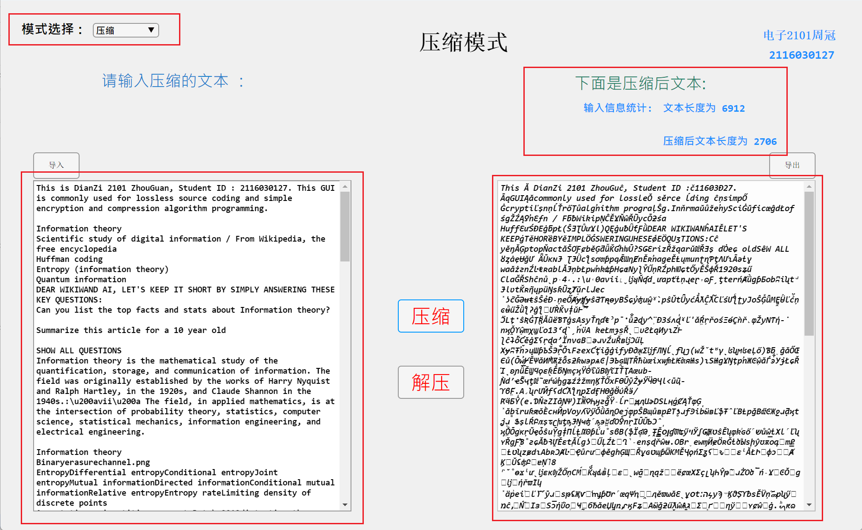
图 12 文本压缩Matlab程序运行示例
如图 12 文本压缩Matlab程序运行示例，压缩前后文本长度分别为6814和2669，可见文本长度被压缩。

6.3.2 文本解压
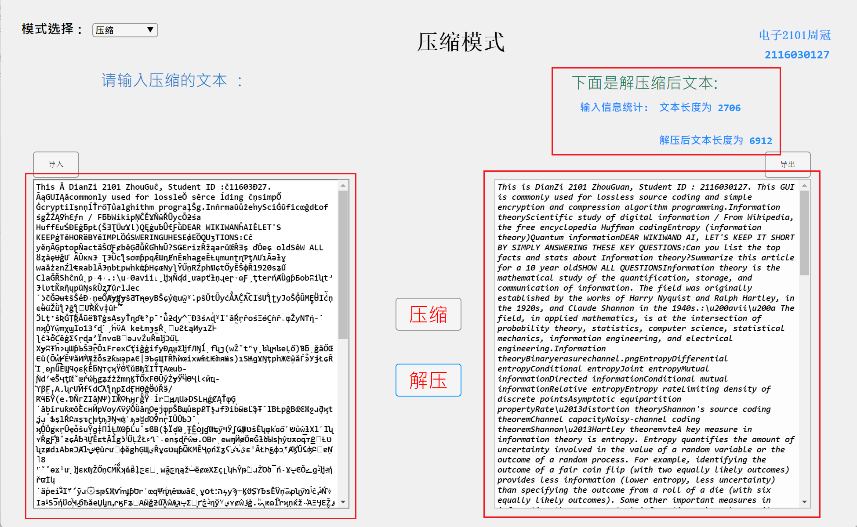
图 13 文本解压Matlab程序运行示例
如图 13 文本解压Matlab程序运行示例，被压缩后的文本恢复了原来的内容，解压成功。

7. 文本导入和导出

7.1 文档导入导出程序设计
主要包括两个函数：SaveCode_Callback 和 Import_Callback。
- SaveCode_Callback 函数的功能是保存编码结果到文件。它首先弹出文件保存对话框，获取用户选择的保存路径和文件名。然后尝试打开文件进行写入操作，根据全局模式将文本数据写入文件。最后关闭文件并在控制台上显示写入成功的消息。如果发生错误，则关闭文件并弹出警告对话框。
- Import_Callback 函数的功能是导入文件内容到应用程序的 TextArea 中。它首先打开文件选择对话框，获取用户选择的文件路径和文件名。然后检查文件扩展名是否合法，并尝试读取文件内容。读取成功后，将文件内容设置到 TextArea 的 Value 属性中。如果读取过程中发生错误，则弹出错误对话框提示用户。

7.3 运行结果

7.3.1 导入已有文档
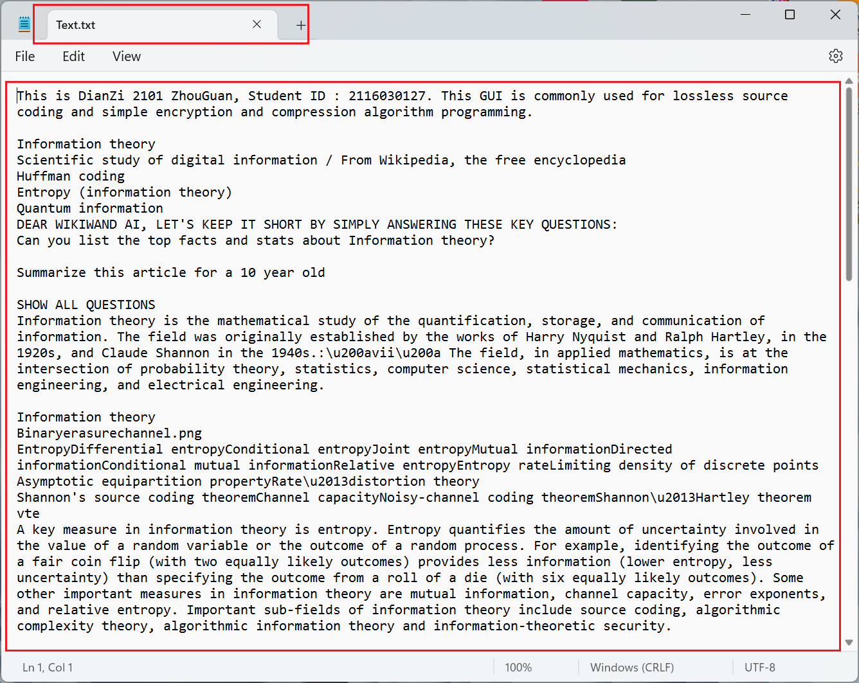
图 14 准备好的文本文件示例
如图 14 准备好的文本文件示例，先准备好一个文本文件。
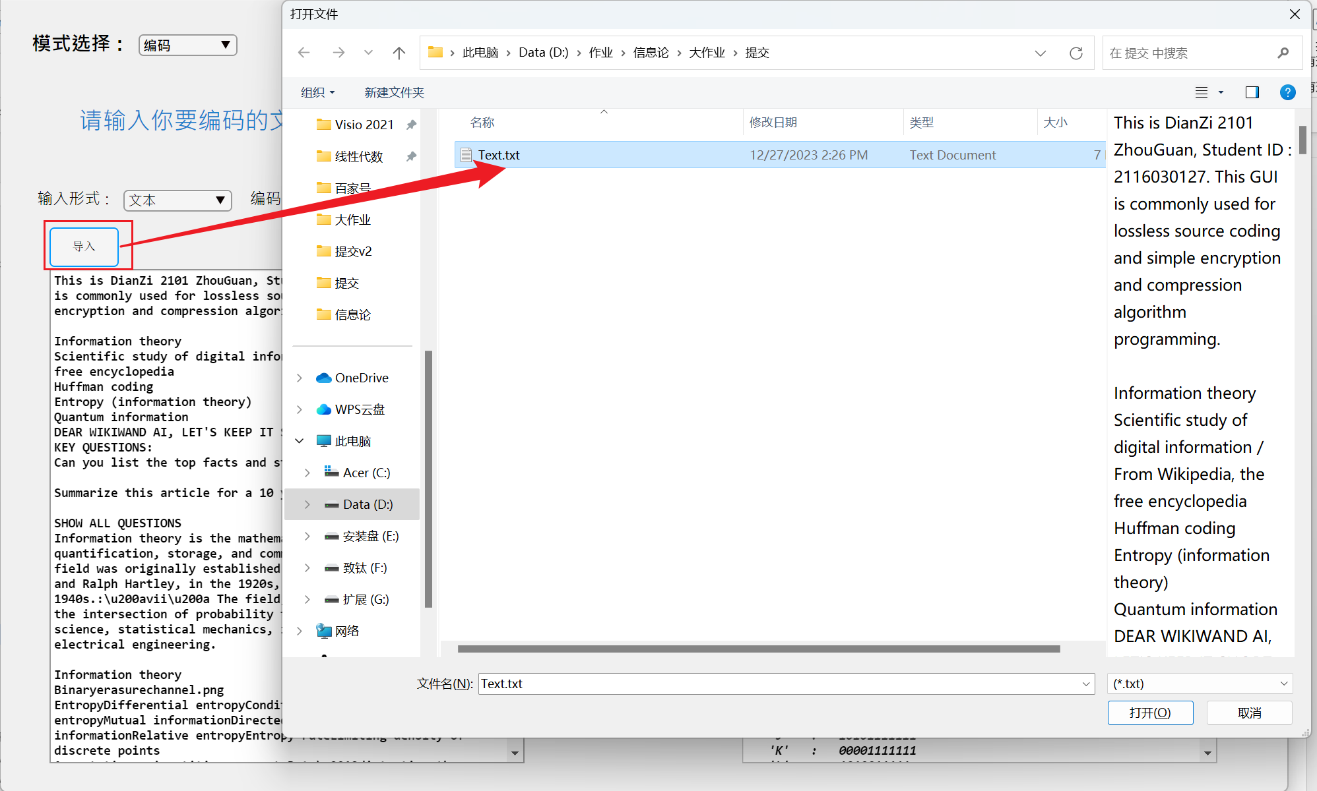
图 15 导入文本文件示例
如图 15 导入文本文件示例，选择准备好的文本文件：
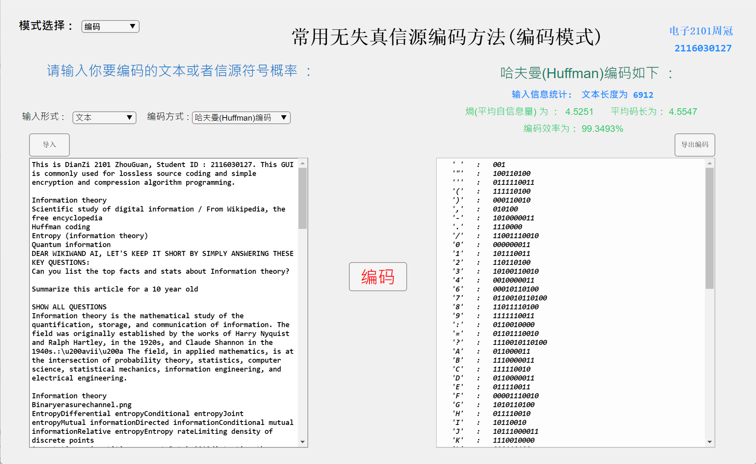
图 16 对导入的文本文件编码示例
如图 16 对导入的文本文件编码示例，导入的文件可以正常编码：

7.3.2导出编码、加密文本、压缩文本
如下图 17 导出编码示例，点击导出按钮，可以在弹出的窗口内保存为文本文件：
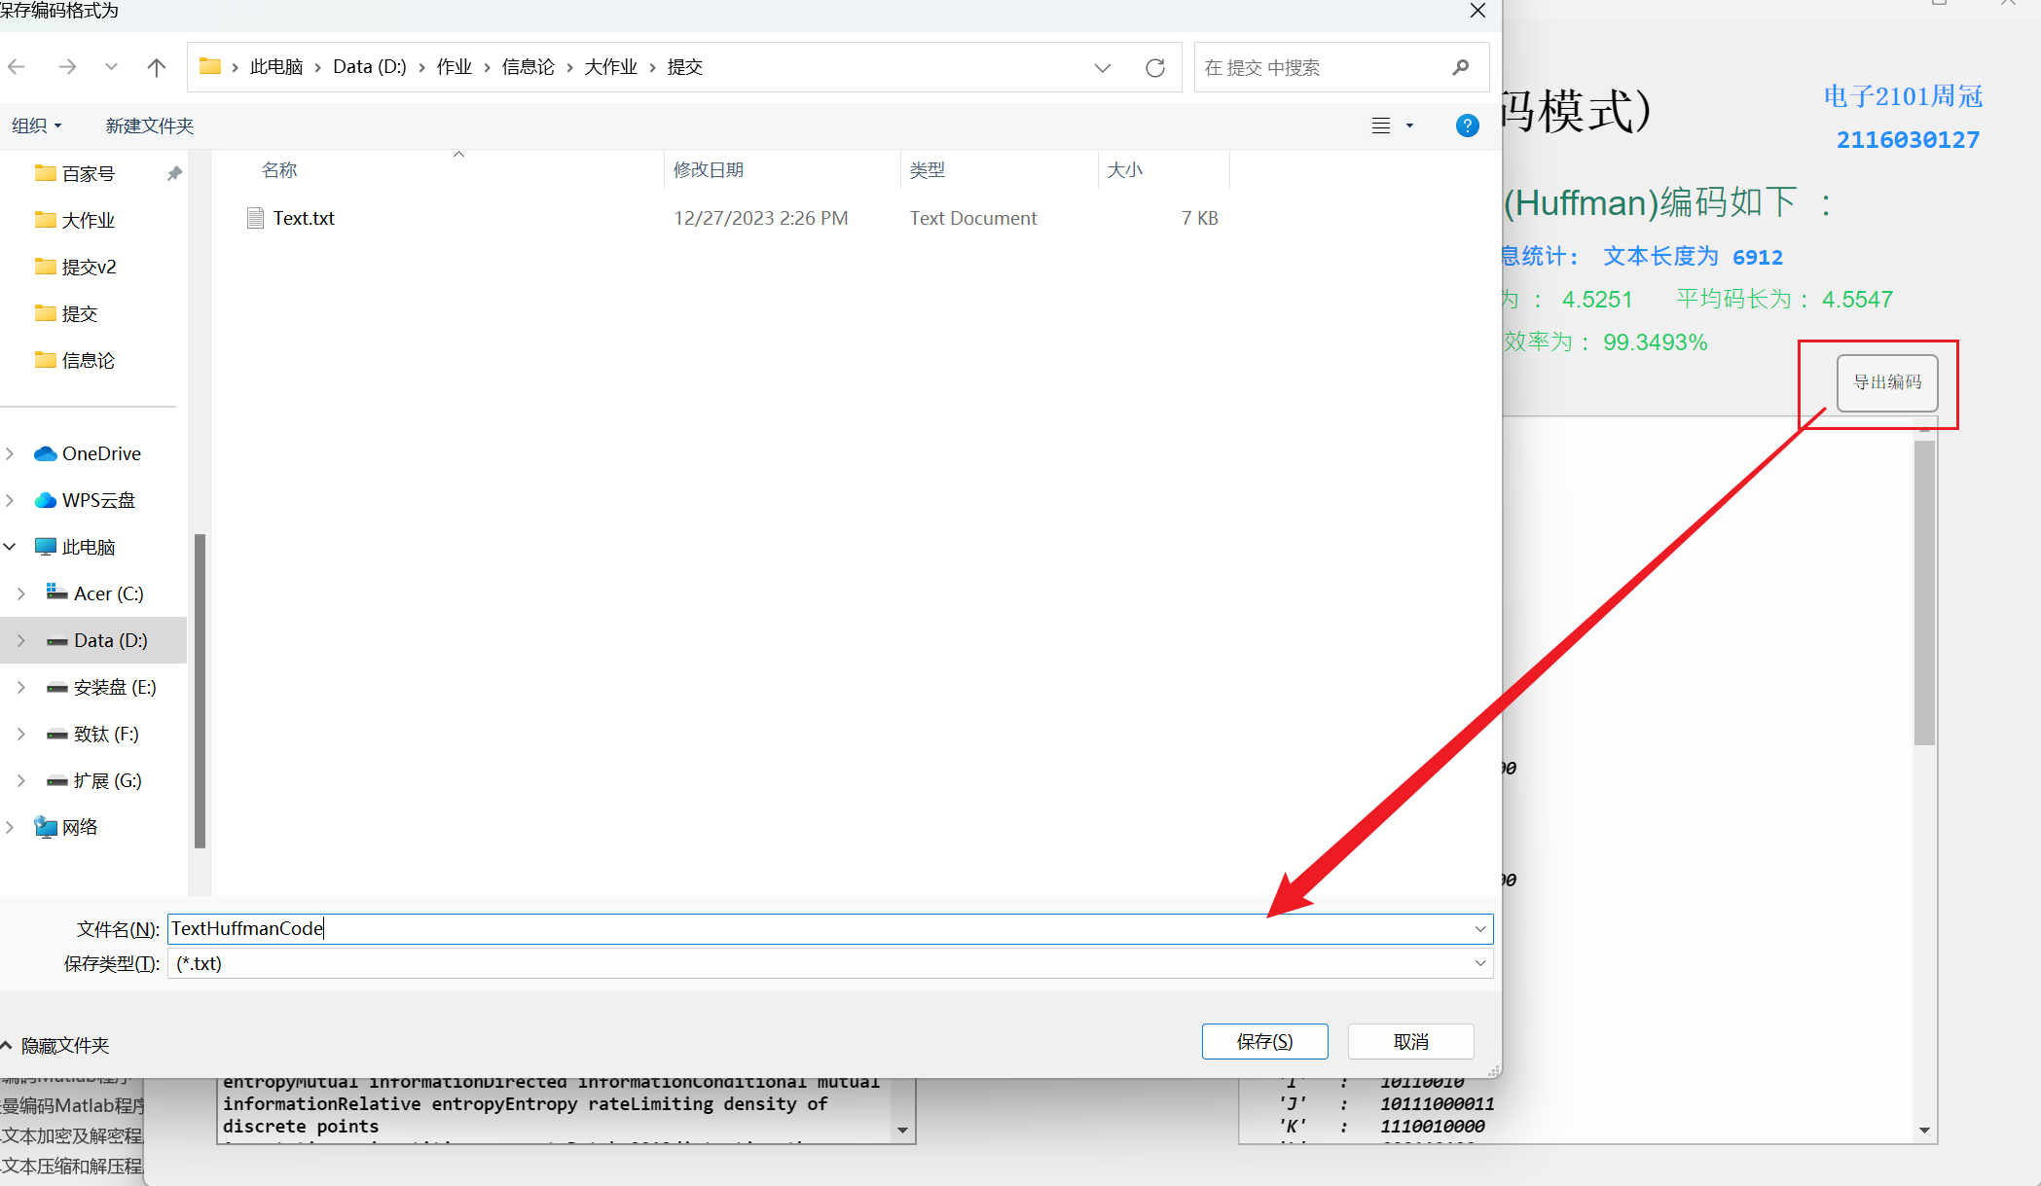
图 17 导出编码示例
如图 18 查看导出编码示例，导出文本文件内容和输出框内内容相同：
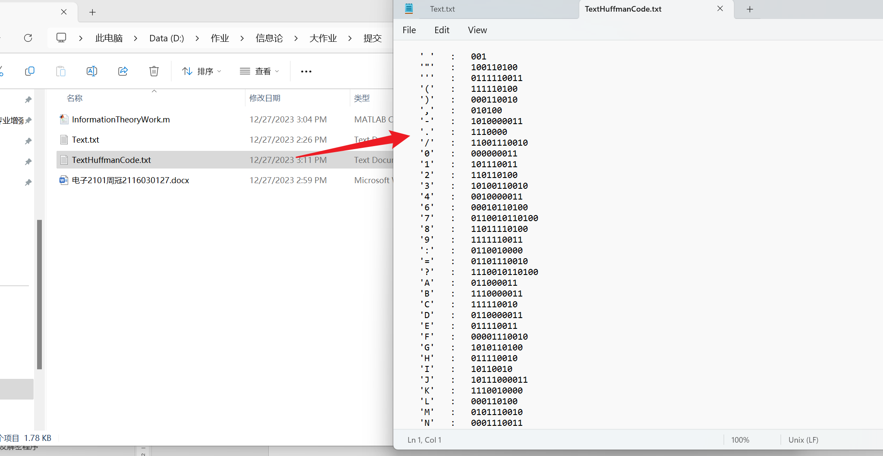
图 18 查看导出编码示例

8. 结论
这个大作业中，我实现了几个与信息论和编码相关的函数，包括哈夫曼编码、香农编码、费诺编码，以及加密和压缩算法（使用简单的密钥混合算法和Lempel-Ziv-Welch算法）。这些函数可以在信息传输和数据存储中起到重要的作用。
首先，通过哈夫曼编码、香农编码和费诺编码，我展示了如何根据信源符号的概率分布进行编码，从而实现对信息的高效表示。这对于数据的压缩和传输是至关重要的，可以减少信息的存储和传输成本。
其次，我实现了加密函数和解密函数，使用简单的密钥混合算法对文本进行加密和解密。这展示了在信息传输过程中如何保护数据的安全性，确保只有授权用户能够解密并访问信息。
之后，我使用Lempel-Ziv-Welch算法实现了文本的压缩和解压缩。这个算法通过建立字典来动态地更新编码，有效地减小了文本的存储空间。这对于在有限的存储空间内存储大量文本数据是非常有用的。
这些函数的实现展示了信息论和编码在实际应用中的重要性。它们为信息的高效表示、安全传输和有效存储提供了有力的工具。通过这个大作业，我深入理解了这些概念，并学到了如何将它们应用到实际问题中。

9. 参考文献
- 傅祖芸.信息论—基础理论和应用(第五版)[M].北京:电子工业出版社,2022.1.
- Infor_Theory_AHU 著.信源编码的Matlab实现：费诺编码、香农编码、哈夫曼编码、算术编码、LZ编码、连续信源编码量化. https://blog.csdn.net/lily_ahu/article/details/131787889, 2023-07-18.
- 阮一峰 著. XOR 加密简介. https://www.ruanyifeng.com/blog/2017/05/xor.html, 2017-05-31.
- Christof Paar, Jan Pelzl. 深入浅出密码学——常用加密技术原理与应用[M]. 北京: 清华大学出版社, 2012.9. 译者: 马小婷.
- Robin Zhang 著.LZW数据压缩算法的原理分析. https://www.cnblogs.com/jillzhang/archive/2006/11/06/551298.html, 2006-11-06.

10. 附录

10.1 香农编码Matlab程序
% 香农编码
function [Hx, avgLen, efficiency, shannonCode] = shannon(~, pr)
% 输入参数：
% ~: 未使用的参数占位符
% pr: 一个包含了各个信源符号概率的数组
% 输出参数:
% Hx: 信源熵
% avgLen: 平均码字长度
% efficiency: 编码效率
% shannonCode: 费诺编码结果的二维数组
% 计算信源符号数量
numOfPr = length(pr);
% 计算每个符号的码长
codeLen = ceil(-log2(pr));
% 计算累加概率（P）和对应的码字
[sortedPr, sortedPrIndex] = sort(pr, 'descend');
cumulativePr = zeros(1, numOfPr);
% 依次处理每个概率的编码
for i = 1:numOfPr
% 初始化当前符号的码字
currentCode = '';
% 处理第一个符号的情况
if i == 1
cumulativePr(1) = 0;
else
% 计算累加概率
cumulativePr(i) = sum(sortedPr(1:i-1));
end
% 生成香农码（累加概率的二进制表示）
prCount = cumulativePr(i) * 2;
for j = 1:codeLen(sortedPrIndex(i))
% 根据累加概率生成二进制码字
if prCount >= 1
currentCode = strcat(currentCode, '1');
prCount = prCount - 1;
else
currentCode = strcat(currentCode, '0');
end
prCount = prCount * 2;
end
% 将生成的香农码赋值给对应的符号
shannonCode(sortedPrIndex(i), 1:codeLen(sortedPrIndex(i))) = currentCode;
end
% 计算信源信息熵
Hx = sum(-pr .* log2(pr));
% 计算平均码长
avgLen = sum(codeLen .* pr);
% 计算编码效率
efficiency = Hx / (avgLen * log2(2));
end

10.2 费诺编码Matlab程序
% 费诺编码
function [Hx, avgLen, efficiency, fanoCode] = fano(app, pr)
% Fano编码函数，用于对给定的信源概率进行费诺编码
% 输入参数:
% app: 用于指定对象实例的参数（如果有）
% pr: 一个包含了各个信源符号概率的数组
% 输出参数:
% Hx: 信源熵
% avgLen: 平均码字长度
% efficiency: 编码效率
% fanoCode: 费诺编码结果的二维数组
% 1) 对概率进行排序
numOfPr = length(pr); % 获取信源符号数量
% 2) 将信源符号分组并得到对应的码字
for i = 1:numOfPr
currentIndex = i; % 当前符号的索引
j = 1; % 初始化码字数组的索引
currentPr = pr; % 复制一份概率数组，用于迭代
while true
[nextPr, codeNum, nextIndex] = compare(app, currentPr, currentIndex);
currentIndex = nextIndex;
currentPr = nextPr; %每次迭代，currentPr等于上次的一半
fanoCode(i, j) = codeNum; % 将得到的码字存入数组
j = j + 1;
if length(currentPr) == 1 % 如果分组完成，跳出循环
break;
end
end
fanoCode(i, :) = fliplr(fanoCode(i, :));
len(i) = length( find(abs(fanoCode(i, :)) ~= 0) ); % 计算各码字的长度
end
avgLen = sum(pr .* len); % 计算平均码字长度
Hx = sum(pr .* (-log2(pr))); % 计算信源熵
efficiency = Hx / ( avgLen*log2(2) ); % 计算编码效率
end
% 费诺编码的比较函数
function [nextPr, codeNum, nextIdx] = compare(app, currentPr, currentIndex)
% 用于在费诺编码中比较概率并进行分组的函数
% 输入参数:
% app: 用于指定对象实例的参数（如果有）
% currentPr: 当前待比较的概率数组
% currentIndex: 当前信源符号的索引
% 输出参数:
% nextPr: 下一个待比较的概率数组
% codeNum: 当前信源符号的码字
% nextIdx: 下一个信源符号的索引
n = length(currentPr); % 获取概率向量的长度
% 步骤1：计算累积概率
cumulativePr = cumsum(currentPr); % 对概率向量进行累积求和
% 步骤2：找到最接近的分割点
totalPr = cumulativePr(n); % 获取总概率
temp = abs(totalPr - 2 * cumulativePr); % 计算与2倍累积概率的差的绝对值
[~, splitIdx] = min(temp); % 找到最小差值对应的索引
% 步骤3：根据分割点赋予ASCII值
if currentIndex <= splitIdx
nextIdx = currentIndex; % 下一个索引为当前索引
codeNum = '0';
nextPr = currentPr(1:splitIdx); % 下一个概率向量为前半部分
else
nextIdx = currentIndex - splitIdx; % 下一个索引为当前索引减去分割点
codeNum = '1';
nextPr = currentPr(splitIdx + 1:end); % 下一个概率向量为后半部分
end
end

10.3 哈夫曼编码Matlab程序
% 哈夫曼编码
function [code, code_len] = huffmanCoding(~, matrix, character)
% 输入参数：
% ~: 未使用的参数占位符
% matrix: 哈夫曼树节点矩阵，每行包含字符的根节点和左右孩子
% character: 待编码的字符
[numofRow, ~] = size(matrix); % 获取矩阵的行数
% 初始化编码变量
temp_code = '';
assignin('base', 'matrix', matrix); % 在工作区中分配 matrix 变量
% 遍历哈夫曼树的每一行
while(1)
% 查找字符在 matrix 中的位置
for row = 1 : numofRow
if(double(character) == matrix(row, 2))
tempRow = row; % 找到字符对应的行
tempCol = 2;
break;
end
if(double(character) == matrix(row, 3))
tempRow = row; % 找到字符对应的行
tempCol = 3;
break;
end
end
% 更新字符为对应的根节点
character = matrix(tempRow, 1); % 将字符更新为其对应的根节点
% 根据左右孩子的位置添加 '0' 或 '1' 到编码中
% 左0右1
if tempCol == 2
temp_code = ['0', temp_code]; % 如果是左孩子，添加 '0'
else
temp_code = ['1', temp_code]; % 如果是右孩子，添加 '1'
end
% 如果已经到达根节点，结束循环
if row == numofRow
break
end
end
% 返回编码结果和编码长度
code = temp_code;
code_len = length(code);
end
% 输入的内容为概率分布构建哈夫曼树
function [Hx, avgLen, efficiency, huffmanCode] = huffman(app, pr)
% 输入参数：
% app: 未使用的输入参数
% pr: 包含不同字符概率分布的向量
% 不同字符的个数
numOfPr = length(pr);
% 哈夫曼编码的总长度
avgLen = 0;
Hx = 0;
% 对每一个概率添加一个唯一的标识 symbol，方便后面建树
% 为了不影响字符，所以加一个较大的数
for i = 1 : numOfPr
symbol(i) = i+10457; % symbol（1~numofPr) 对应概率升序
end
tempSymbol = symbol;
% 创建哈夫曼树
[prSorted, prSortedIndex] = sort(pr);
matrix = zeros(numOfPr - 1, 3); % 哈夫曼树数组
% 将概率的唯一标识按概率从小到大排列
tempSymbol = tempSymbol(prSortedIndex);
for mergeIndex = 1 : numOfPr-1
matrix(mergeIndex, 2) = tempSymbol(1); % 在 matrix 2 中记录左孩子
matrix(mergeIndex, 3) = tempSymbol(2); % 在 matrix 3 中记录右孩子
% 将原来概率较大的符号变为合并后的新符号，赋值为 mergeI + 256
% 加 128 是为了不影响 ASCII 码范围内的 char 变量
tempSymbol(2) = double(mergeIndex + 128);
% 概率取原来最小的两个概率之和
prSorted(2) = prSorted(1) + prSorted(2); % 更新根节点数值
% 删除较小概率的结点，即概率赋值为 1，保证其排到最后面
prSorted(1) = 1; % 补充数值 1，目的是为了以后排序该位置总排在最后，不被处理
% 合并的两个结点的根节点，赋值为合并后的新符号(上面新添加的）
matrix(mergeIndex, 1) = tempSymbol(2);
% 对新的概率组合进行排序
[prResorted, prResortedIndex] = sort(prSorted);
tempSymbol = tempSymbol(prResortedIndex); % 剩余字符排好序，概率小的在前面
prSorted = prResorted; % 将概率排好序
end
for i = 1 : numOfPr
[tmp_code, tcode_len] = huffmanCoding(app, matrix, symbol(i)); % 对每个字符进行编码
huffmanCode(i, 1 : tcode_len) = tmp_code;
% 平均码长
avgLen = avgLen + pr(i) * tcode_len;
% 熵
Hx = Hx + pr(i) * (-log2(pr(i)));
end
% 编码效率
efficiency = Hx / (avgLen * log2(2));
end

10.4 简单文本加密及解密程序

10.4.1 加密程序
% 加密函数
function encryptedText = Encrypt(app, text, key)
% Encrypt函数用于对文本进行加密。
% 参数:
% - app: 应用程序对象，可用于与应用程序其他部分交互（未在此代码中使用）。
% - text: 待加密的文本。
% - key: 加密密钥。
% 输出：
% - encryptedText: 加密后的文本。
% 将文本和密钥转换为ASCII值
textASCII = double(text); % 将文本转换为ASCII值
keyASCII = double(key); % 将密钥转换为ASCII值
% 密钥调度：使用简单的密钥混合算法
for i = 1:length(keyASCII) % 遍历密钥的每个字符
keyASCII(i) = bitxor(keyASCII(i), bitshift(i, mod(i, 7) + 1)); % 对每个字符进行位异或和位移运算
end
% 重复密钥以匹配文本长度
repeatedKey = repmat(keyASCII, 1, ceil(length(textASCII) / length(keyASCII))); % 将密钥重复以匹配文本长度
repeatedKey = repeatedKey(1:length(textASCII)); % 截取适当长度的重复密钥
% 替换：使用XOR操作对文本和密钥进行混合
encryptedText = bitxor(textASCII, repeatedKey); % 使用位异或操作对文本和密钥进行混合
% 置换：颠倒字符顺序
encryptedText = encryptedText(end:-1:1); % 颠倒混合后的字符顺序
% 将加密后的值转换回字符串，即数字串
encryptedText = num2str(encryptedText); % 将加密后的ASCII值转换为字符串
end

10.4.2 解密程序
% 解密函数
function decryptedText = Decrypt(app, encryptedText, key)
% Decrypt函数用于对加密文本进行解密。
% 参数:
% - app: 应用程序对象，可用于与应用程序其他部分交互（未在此代码中使用）。
% - encryptedText: 加密的文本。
% - key: 解密密钥。
% 输出：
% - decryptedText: 解密后的文本。
% 将加密文本和密钥转换为ASCII值
encryptedText = str2num(encryptedText);
keyASCII = double(key);
% 密钥调度：使用相同的密钥混合算法
for i = 1:length(keyASCII)
keyASCII(i) = bitxor(keyASCII(i), bitshift(i, mod(i, 7) + 1));
end
% 重复密钥以匹配加密文本长度
repeatedKey = repmat(keyASCII, 1, ceil(length(encryptedText) / length(keyASCII)));
repeatedKey = repeatedKey(1:length(encryptedText));
% 置换：颠倒字符顺序
encryptedText = encryptedText(end:-1:1);
% 替换：使用XOR操作对加密文本和密钥进行混合
decryptedText = bitxor(encryptedText, repeatedKey);
% 将解密后的值转换回字符
decryptedText = char(decryptedText);
end

10.5 简单文本压缩和解压程序

10.5.1 压缩程序
% 压缩函数
function compressedText = compressTextLZW(app, text)
% 使用 Lempel-Ziv-Welch（LZW）算法对输入文本进行压缩。
% 参数：
% - app: 应用程序对象，可用于与应用程序其他部分交互（未在此代码中使用）。
% - text: 要压缩的文本。
% 输出：
% - compressedText: 压缩后的文本。
dictionary = containers.Map('KeyType', 'char', 'ValueType', 'int32'); % 创建一个键为字符类型，值为 int32 类型的容器对象作为字典
dictSize = 256; % 初始化字典大小
% 初始化字典
for i = 0:255
dictionary(char(i)) = i; % 将 ASCII 码值作为键，对应的字符作为值添加到字典中
end
currentCode = ''; % 初始化当前编码为空字符串
compressedText = []; % 初始化压缩后的文本为空数组
% 开始压缩
for i = 1:length(text)
% 将当前字符添加到当前编码中
currentCode = [currentCode, text(i)]; % 将当前字符追加到当前编码后面
if ~isKey(dictionary, currentCode)
% 如果字典中不存在当前编码，则：
% 将当前编码添加到字典中
dictionary(currentCode) = dictSize; % 将当前编码添加到字典中，并分配一个新的编码值
dictSize = dictSize + 1; % 字典大小加一
% 输出前缀编码
compressedText = [compressedText, dictionary(currentCode(1:end-1))]; % 将当前编码的前缀编码添加到压缩文本中
% 重置当前编码为当前字符
currentCode = text(i); % 重置当前编码为当前字符
end
end
% 输出最后一个编码
compressedText = [compressedText, dictionary(currentCode)]; % 将最后一个编码添加到压缩文本中
end

10.5.2 解压程序
% 解压函数
function decompressedText = decompressTextLZW(app, compressedText)
% 使用 Lempel-Ziv-Welch（LZW）算法对输入文本进行解压缩。
% 参数：
% - app: 应用程序对象，可用于与应用程序其他部分交互（未在此代码中使用）。
% - compressedText: 压缩后的文本。
% 输出：
% - decompressedText: 解压缩后的文本。
compressedText = double(compressedText);
dictionary = containers.Map('KeyType', 'int32', 'ValueType', 'char'); % 创建一个键为 int32 类型，值为字符类型的容器对象作为字典
dictSize = 256; % 初始化字典大小
% 初始化字典
for i = 0:255
dictionary(i) = char(i); % 将 ASCII 码值作为键，对应的字符作为值添加到字典中
end
currentCode = compressedText(1); % 初始化当前编码为压缩文本的第一个编码
decompressedText = dictionary(currentCode); % 初始化解压缩文本为当前编码对应的字符
% 开始解压缩
for i = 2:length(compressedText)
if isKey(dictionary, compressedText(i))
entry = dictionary(compressedText(i)); % 如果字典中存在当前编码，则将其对应的字符赋值给 entry
elseif compressedText(i) == dictSize
entry = [dictionary(currentCode), dictionary(currentCode(1))]; % 如果当前编码是字典中最后一个编码，则将前一个编码和前一个编码的第一个字符拼接作为 entry
else
warndlg('无效的解压文本格式！'); % 提示无效的解压文本格式
end
% 添加到字典中
dictionary(dictSize) = [dictionary(currentCode), entry(1)]; % 将当前编码和 entry 的第一个字符拼接作为新的编码，添加到字典中
dictSize = dictSize + 1; % 字典大小加一
% 添加到解压缩文本中
decompressedText = [decompressedText, entry]; % 将 entry 添加到解压缩文本中
% 更新当前编码
currentCode = compressedText(i); % 更新当前编码为压缩文本的下一个编码
end
end

10.6 文本处理和文件导入导出程序

10.6.1 文本去重处理
在编码之前需要对输入的文本进行去重处理，之后对去重后的文本进行编码。
% 计算输入字符串中的唯一字符
function uniqueChars = myUnique(~, inputString)
uniqueChars = ''; % 初始化存储不重复字符的字符串
% 遍历输入字符串中的每个字符
for i = 1:length(inputString)
% 如果当前字符不在存储不重复字符的字符串中，将其添加进去
if ~contains(uniqueChars, inputString(i))
uniqueChars = [uniqueChars, inputString(i)];
end
end
end

10.6.2 文件导入和导出
%导出
function SaveCode_Callback(app, event)
% 保存结果回调函数
% 参数：
% - app: 应用程序对象
% - event: 事件对象
% 弹出文件保存对话框，获取保存路径和文件名
[file, path] = uiputfile('*.txt', '保存编码格式为');
% 检查是否选择了合法路径和文件
if path == 0
warndlg('未选择合法路径或文件！');
return;
end
% 拼接保存路径和文件名
savePath = [path file];
try
% 打开文件进行写入
fid = fopen(savePath, 'w');
% 检查文件是否成功打开
if fid == -1
warndlg('无法打开文件进行写入。');
return;
end
% 根据全局模式将文本数据写入文件
if app.gloablMode == 1
fprintf(fid ,'%s', app.globalEncodedText );
elseif app.gloablMode == 2
fprintf(fid ,'%s', app.globalEncrypt );
elseif app.gloablMode == 3
fprintf(fid ,'%s', app.globalCompress );
end
% 关闭文件
fclose(fid);
disp(['文件 ', savePath, ' 写入成功!']);
catch
% 发生错误时关闭文件并弹出警告对话框
fclose(fid);
warndlg('写入文件时发生错误。');
end
end
%导入
function Import_Callback(app, event)
% 导入回调函数
% 参数：
% - app: 应用程序对象
% - event: 事件对象
% 打开文件选择对话框，获取选择的文件路径和文件名
[file, path] = uigetfile({'*.txt'}, '打开文件');
importFile = [path file];
% 如果用户取消选择文件，弹出警告对话框
if (file == 0)
warndlg('您没有选择文件。') ;
return;
end
% 获取文件扩展名
[fpath, fname, fext] = fileparts(file);
% 检查文件扩展名是否合法
% 如果文件扩展名不合法，弹出错误对话框
if (fext ~= '.txt')
errordlg('文件扩展名不正确，请选用txt文件！');
return;
end
try
% 读取文件内容
fileContent = fileread(importFile);
% 将文件内容设置到 TextArea 的 Value 属性中
app.TextArea.Value = fileContent;
disp('文件内容成功导入到 TextArea 中。');
catch
% 如果发生错误，弹出错误对话框
errordlg('读取文件内容时发生错误。');
end
end

